Python 프로그래밍 과제
개인 정보
과제번호(과제제출시스템 상의 일련번호) | 14
제출자 학번 | 201632023
제출자 성명 | 이지훈
소속학과 | 소프트웨어공학과
학년 | 2
제출 의무일 | 2017. 11. 06..
실제 제출일 | 2017. 11. 05.

평가 항목
항목 | 만점 | 점수
제출일 관련 점수 | 2
원하는 결과가 출력되나? | 2
프로그램 코드가 문제의 논리에 맞게 구성되었나? | 5
문제 해결 방법이 바람직한가?(평가참고항목 문제해결방법에 따라 점수부여) | 4
프로그램 코드가 읽기 쉬운 형태로 잘 구성되어 있나? (변수 이름, 들여쓰기, 주석등) | 2
과제 제출 양식을 잘 맞추었나? | 3
해결하기 어려웠던 부분에 대한 설명이 잘 되어있나? (어려웠던 부분이 없었던 경우, 이를 명시.) | 2
 | 20

평가 참고 항목(해당 칸에 표기하시오)
자신이 판단한 문제 난이도 |  | 상 | 중O |  | 하
문제 해결에 투여한 시간 |  | 30분
문제해결 방법(해당 사항에 0표 한다.) | 책을 참고하여 혼자서 해결 | O |  | 4점
문제해결 방법(해당 사항에 0표 한다.) | 인터넷을 참고하여 혼자서 해결 | O |  | 4점
문제해결 방법(해당 사항에 0표 한다.) | ( )의 지도를 받은 후 스스로 해결 |  |  | 4점
문제해결 방법(해당 사항에 0표 한다.) | 타인(친구, 선배, 인터넷)의 코드를 복사 또는 조금 수정(모든 항목 0점처리되어 과제 점수가 0점이 됨) |  |  | 0점
*과제 소스 코드
"""lab5_11
주제 : 분수
작성일 : 17. 11. 05.
작성자 : 201632023 이지훈
"""
class fraction:
def __init__(self,numer,denom):
"""
분수 초기화
:param numer: 분모
:param denom: 분자
"""
self.numer = numer
self.denom = denom
def prnt(self):
"""
출력하는 메소드
:return: 없음
"""
return "출력 : " + str(self.denom) + "/" + str(self.numer)
def __str__(self):
"""
:return: 문자열
"""
return "출력 : "+str(self.denom)+"/"+str(self.numer)
def __add__(self,other):
"""
두 분수를 더해주는 메소드
:param other: 더할 분수
:return: 두 분자의 합의 결과
"""
add = self.numer * other.denom + self.denom * other.numer
c = self.numer * other.numer
if(add == 0):
return fraction(0,0)
for i in range(2,c):
if(add%i == 0 and c%i == 0):
add = add//i
c = c//i
i = 2
s = fraction(c,add)
return s
def __sub__(self, other):
"""
두 분수를 더해주는 메소드
:param other: 더할 분수
:return: 두 분자의 합의 결과
"""
sub = self.denom * other.numer - self.numer * other.denom
c = self.numer * other.numer
if (sub == 0):
return fraction(0,0)
for i in range(2,c):
if(sub%i == 0 and c%i == 0):
sub = sub//i
c = c//i
i = 2
s = fraction(c, sub)
return s
def __eq__(self, other):
"""
두 분수가 같은지 비교해주는 메소드
:param other: 비교할 메소드
:return: True or False
"""
if(self.denom * other.numer == self.numer * other.denom):
return True
else:
return False
def __ne__(self, other):
"""
두 분수가 같지 않은지 비교해주는 메소드
:param other: 비교할 메소드
:return: True or False
"""
if (self.denom * other.numer != self.numer * other.denom):
return True
else:
return False
def __lt__(self, other):
"""
두 분수중 other가 큰지 비교해 주는 메소드
:param other: 비교할 메소드
:return: True or False
"""
if (self.denom * other.numer < self.numer * other.denom):
return True
else:
return False
def __gt__(self, other):
"""
두 분수중 self가 큰지 비교해 주는 메소드
:param other: 비교할 메소드
:return: True or False
"""
if (self.denom * other.numer > self.numer * other.denom):
return True
else:
return False
c1 = fraction(4,2)
c2 = fraction(7,4)
print("1번 분수",c1)
print("2번 분수",c2)
print("덧셈",c1+c2)
print("뺄셈",c1 - c2)
print("두 분수가 같은가? :",c1 == c2)
print("뒤쪽 분수가 더 큰가? :",c1 < c2)
print("앞쪽 분수가 더 큰가? :",c1 > c2)
print("두 분수가 같지 않은가? :",c1 != c2)

*어려웠던 점
교수님께서 주신 사이트를 참고하고 나머지는 기본에 C언어나 JAVA에서 배운 상식을 조금만 이용하면 되었기에 크게 어렵지는 않았습니다.

캡처
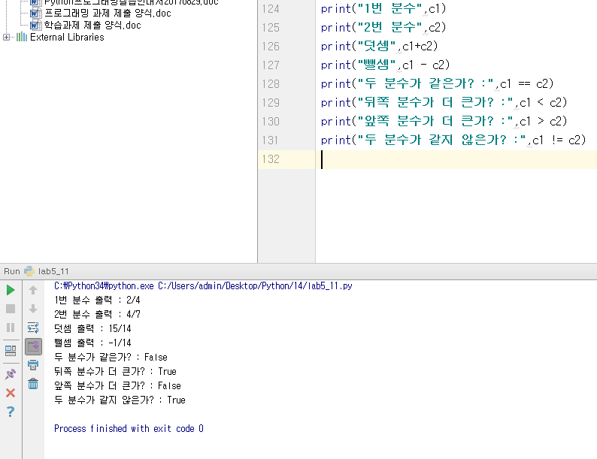

지도해 준 사람의 이름을 명기할 것, 이름이 없는데 유사한 코드이면 복사로 간주

